**Pracovní list Tajuplný ostrov – 2. třída**

1. **Přestože je pití alkoholu a kouření cigaret zdraví škodlivé, je od určitého věku zákonem povoleno. Víš od kolika let? Označ odpověď.**

 od 15 let od 18 let



1. **Spoj dobré vlastnosti s kamarády na obrázku. Špatné vlastnosti škrtni.**

kouří

lže

pomáhá druhým

pije energetické nápoje

mluví slušně

sportuje

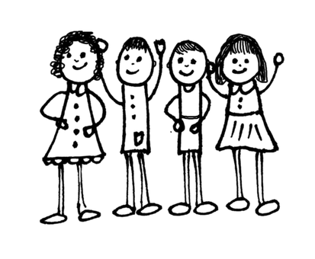

1. **Bára s Tondou si hrají na hřišti. Na zemi vidí injekční stříkačku.**

Poradíš jim, co mají udělat?

* stříkačku seberte a hoďte do koše
* na stříkačku nesahejte, řekněte o ní někomu dospělému

1. **Nakresli obrázek, co rád děláš, když jsi zdravý?**

**Pokud máš splněny všechny úkoly, čeká na tebe labyrint. Pomůžeš Barče najít cestu ke správné životosprávě? Obrázek si můžeš vybarvit. Hezkou zábavu!**

